Конспект открытого занятия в разновозрастной группе «Звездочки».
Тема: "Прогулка в деревню".
Подготовила воспитатель: Рубцова Ю.А.
Дата проведения:

Цель: Формировать у детей представления о домашних животных.
Образовательные области: «Социально- коммуникативное развитие», «Познавательное развитие», «Речевое развитие», «Физическое развитие».
Задачи:
1. «Познавательное развитие»: Учить детей узнавать и различать особенности домашних животных и птиц (лошадь, корова, собака, петух, курица; их детёныши).
2. «Речевое развитие»: Развивать речь детей, умение слушать воспитателя, отвечать на вопросы, повторять за воспитателем. Обогащать словарный запас. Упражнять в звукоподражании. Словарная работа: деревня, лошадь, жеребенок, корова, теленок, собака, щенок, петух, курица, цыплята.
3. «Социально- коммуникативное»: Способствовать созданию благоприятной психологической атмосферы на занятии. Вызвать интерес к совместной с взрослым игре. Развивать умение строить диалог с взрослыми и сверстниками. Воспитывать интерес и любовь к животным.
4. «Физическое развитие»: Учить передвигаться, имитируя движения домашних животных и их детенышей. Развивать координацию движений.
Методические приемы: наглядные, словесные, игровые, художественное слово, вопросы, сюрпризные моменты.
Оборудование и материал: Демонстрационный: картинки с изображением деревенского дома, скотного двора, животных (лошадь, корова, собака, петух, курица, их детёныши).
Предварительная работа:
Разучивание потешек, стихов по теме; ситуативные беседы; рассматривание картинок.
Раздаточный материал: деревянные кубики и кирпичики для строительства деревни.

Ход занятия
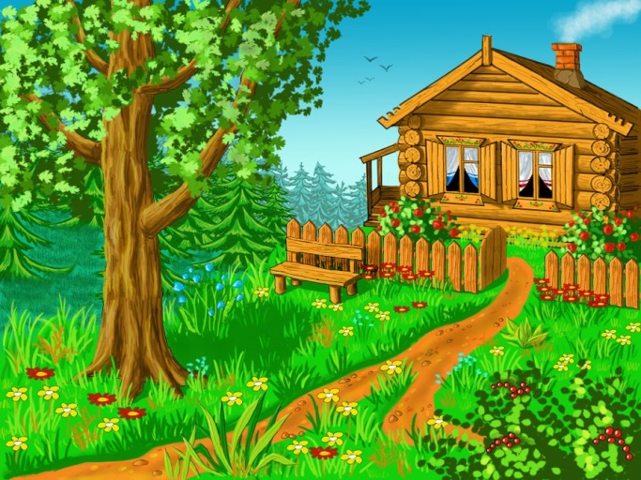
Воспитатель приглашает детей отправиться в деревню.
Воспитатель: Ребята, хотите со мной отправиться в деревню? А вы знаете, какие дома в деревне? Посмотрите на мою картинку.
Воспитатель: Что вы видите на картинке? (дом) Дом какой, высокий? (дом невысокий). Что есть у дома? (у дома есть окошки, труба на крыше, из трубы идёт дымок). Что вы видите перед домом? (двор, заборчик, скамеечка, дерево).

Воспитатель: Рядом с этим домом есть еще другой домик (показывает картинку).
Воспитатель: Перед домом есть большой двор. У дома есть маленькие окошки и большая дверь.
Воспитатель: Сейчас мы узнаем, кто живет в этом доме и гуляет по двору. Посмотрите, кто-то торопится к домику. Кто это? (показывает картинку с коровой).

Воспитатель: Это корова. Она дает молоко. Оно очень вкусное и полезное. Спасибо, коровушка, за молоко.
Воспитатель прикрепляет картинку рядом с домом.
Воспитатель показывает картинку с лошадкой.

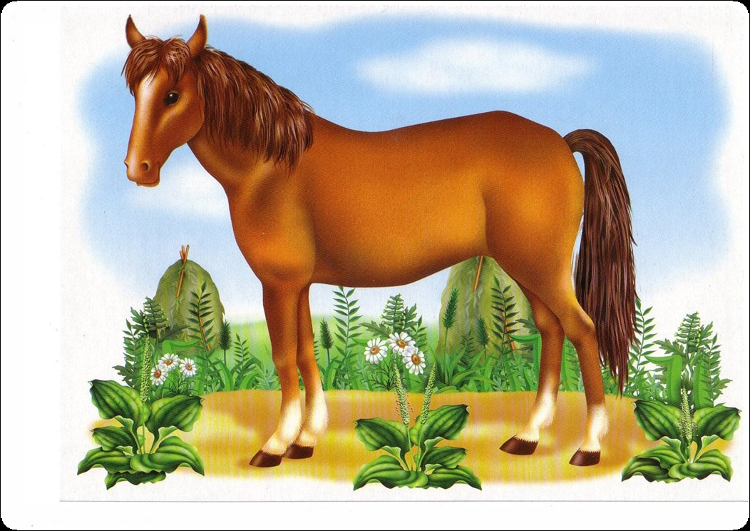
Воспитатель: Кто это? (лошадка) На ней можно ездить. Вот какая красивая лошадка.
Воспитатель показывает картинку с собакой.

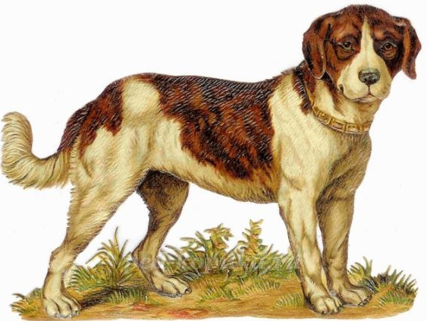
Воспитатель: Кто это? (собака). Собака охраняет дом, если кто-то чужой хочет зайти в дом, она громко лает.
Воспитатель показывает картинку с петушком.

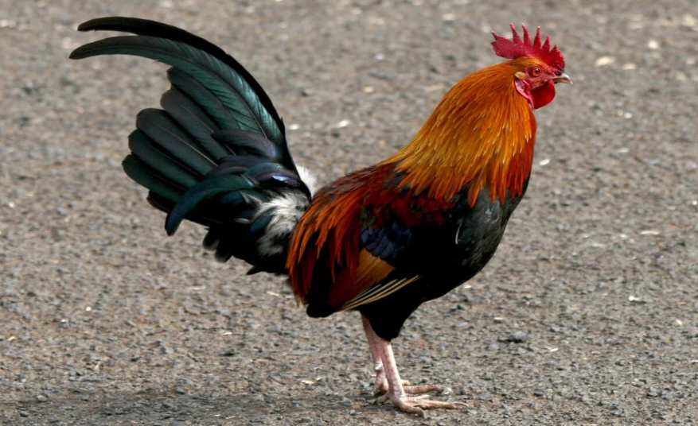
Воспитатель: А это к нам пришел? (петушок). Петушок громко кукарекает и будит всех по утрам.
Воспитатель показывает картинку с курочкой.

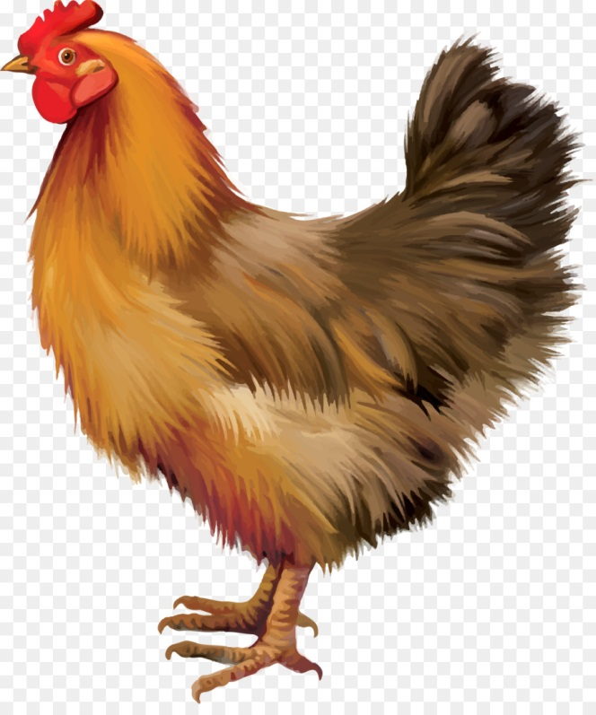
Воспитатель: Посмотрите, кто еще торопится к нашему дому? (курочка) Курочка несет яйца для всех ребяток.
Воспитатель: Все животные собрались возле дома. Они живут в деревне, на скотном дворе.

2.Физкультминутка.
Игра «Домик и ворота».
Воспитатель: А теперь давайте поиграем.
Воспитатель проговаривает слова, сопровождает текст движениями, показывает детям, предлагает повторить.
На поляне дом стоит. (поднять руки над головой, соединить пальцы обеих рук под углом).
Ну а к дому путь закрыт. (соединяют руки перед собой в «замок»)
Мы ворота открываем (руки развести в стороны)
В этот домик приглашаем. (поднять руки над головой, соединить пальцы обеих рук под углом друг к другу).
Воспитатель: Всех мы в гости приглашаем в наш домик. Приходите, приходите, гости дорогие!
3.Воспитатель: А наши друзья- животные хотят позвать своих деток - малышей.
Воспитатель сопровождает рассказывание показом картинок с изображением детенышей домашних животных.
Воспитатель: Позвала корова теленочка.
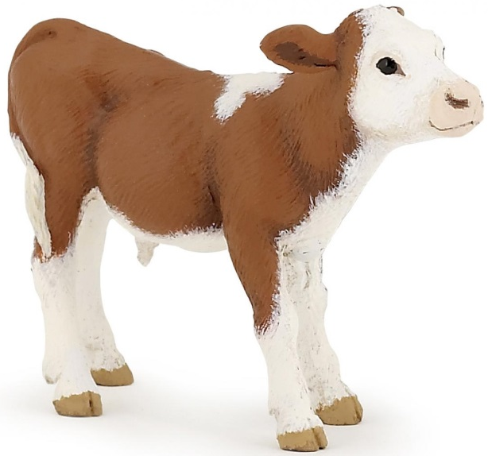
Воспитатель: Как корова зовет своего теленочка? (му-му-му). Давайте, скажем: иди, теленочек, к своей маме корове. Прибежал теленочек, радуется. Корова какая? (большая). А теленочек какой? (маленький).

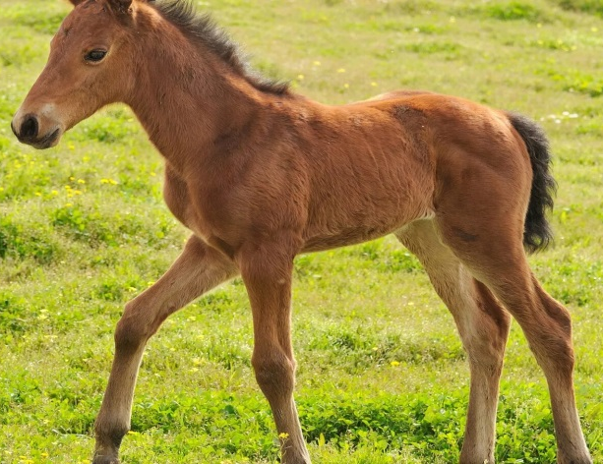
Воспитатель: Позвала лошадка своего жеребёночка.
Воспитатель: Как лошадка зовет своего малыша жеребенка? (иго-го) Иди жеребенок к маме лошадке. Прибежал жеребенок, весело ему стало. Лошадка какая? (большая). А теленочек какой? (маленький).


Воспитатель: Позвала собачка своего щеночка.
Воспитатель:Как собачка зовет своего щеночка?(ав-ав).Беги, щеночек к своей маме-собаке.Прибежал щеночек, радуется. Собака какая? (большая). А щеночек какой? (маленький).

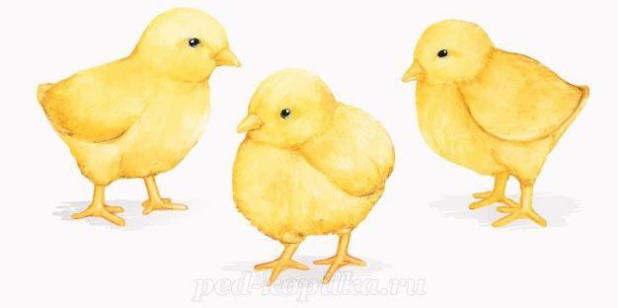
Воспитатель: Нашли петушок и курочка зёрнышки и зовут своих деток – маленьких цыплят.
Воспитатель: Как петушок зовет цыплят? (ку-ка-ре-ку). Как курочка зовет малышей? (ко-ко-ко). Прибежали цыплятки к петушку и курочке. Петушок и курочка какие? (большие). А цыплята какие? (маленькие). Цыплята маленькие, желтенькие, клюют зернышки, радуются. Все зернышки склевали.
4.Игра «Курочки и цыплята»
Воспитатель: Давайте поиграем: я буду курочкой, а вы - маленькими цыплятками. Как цыплятки пищат? (пи-пи-пи). Пойдемте гулять, зернышки искать.
Вышла курочка гулять, (воспитатель гуляет с детьми по группе)
Свежей травки пощипать.
А за ней ребятки, (дети идут за воспитателем)
Жёлтые цыплятки.
Ко-ко-ко-к, ко-ко-ко, (грозят друг другу пальчиком)
Не ходите далеко
Лапками гребите, (приседают, «ищут» зёрнышки)
Зёрнышки ищите.
5.Наше путешествие закончилось. Давайте с вами вернемся обратно в детский сад.а возвращаться мы с вами будем на машине. Давайте я буду водителем а вы моими пассажирами, присаживаемся на стульчики и поехали обратно.
6. Выход на самостоятельную деятельность.
Воспитатель: Ребята, посмотрите, какие у нас есть кубики и кирпичики. Давайте из кубиков построим домик для всех животных, а из кирпичиков - заборчик. Можно построить не один домик, а много. Кто будет жить в нашем домике? (Дети называют домашних животных).
7.Рефлексия.Ребята вам понравилось наше путешествие?
А кого мы с вами сегодня видели давайте вспомним.

